«ΣΤΕΡΕΩΣΗ ΚΑΙ ΑΠΟΚΑΤΑΣΤΑΣΗ ,ΣΥΝΤΗΡΗΣΗ ΤΟΥ ΤΟΙΧΟΓΡΑΦΙΚΟΥ ΔΙΑΚΟΣΜΟΥ, ΤΟΥ ΤΕΜΠΛΟΥ ΤΩΝ ΕΙΚΟΝΩΝ ΤΟΥ ΔΑΠΕΔΟΥ ΚΑΙ ΤΩΝ ΕΦΥΑΛΩΜΕΝΩΝ ΠΙΝΑΚΙΩΝ ΤΟΥ ΚΑΘΟΛΙΚΟΥ ΤΗΣ Ι.Μ ΠΑΝΑΓΙΑΣ ΚΕΧΡΙΑΣ ΣΚΙΑΘΟΥ »
Η πράξη «Στερέωση και αποκατάσταση, συντήρηση του τοιχογραφικού διακόσμου, του τέμπλου των εικόνων του δαπέδου και των εφυαλωμένων πινακίων του καθολικού της Ι.Μ Παναγιάς Κεχριάς Σκιάθου» εντάχθηκε στο Επιχειρησιακό Πρόγραμμα «Περιφερειακό Επιχειρησιακό Πρόγραμμα Θεσσαλίας 2014-2020» με προϋπολογισμό 500.000.€, με χρηματοδότηση από το Ευρωπαϊκό Ταμείο Περιφερειακής Ανάπτυξης και δικαιούχους την Εφορεία Αρχαιοτήτων Μαγνησίας και τη Διεύθυνση Συντήρησης Αρχαίων και Νεωτέρων Μνημείων
Το καθολικό της Ι.Μ. Παναγίας Κεχριάς ανήκει στον τύπο του συνεπτυγμένου σταυροειδούς εγγεγραμμένου με πλάγιους χορούς. Ο κεντρικός χώρος καλύπτεται με τρούλο με υψηλό κυλινδρικό τύμπανο που διατρυπάται από δεκατέσσερα μονόλοβα παράθυρα. Στο τύμπανο του τρούλου και στον δυτικό τοίχο είναι εντοιχισμένα εφυαλωμένα πινάκια των εργαστηρίων της Νίκαιας (Iznik). Ο ναός είναι κατάγραφος με αξιόλογο τοιχογραφικό διάκοσμο, διατεταγμένο σε πέντε ζώνες. Το τέμπλο είναι ξυλόγλυπτο με θεματολόγιο από τον φυτικό κόσμο. Η ίδρυση του καθολικού, όπως και της μονής, ανάγεται στον 17ο αι., ενώ σύμφωνα με γραπτή επιγραφή που υπήρχε πάνω από την είσοδο, το καθολικό ανακαινίσθηκε το 1738 και αγιογραφήθηκε το 1745. Η Πράξη αφορά σε εργασίες στερέωσης και αποκατάστασης, συντήρησης του τοιχογραφικού διακόσμου, του τέμπλου, των εικόνων, του δαπέδου και των εφυαλωμένων πινακίων του καθολικού, προκειμένου να αναδειχθεί η αρχιτεκτονική του μορφή και η καλλιτεχνική του αξία.
Η Ι. Μ. Παναγίας Κεχριάς στη Σκιάθο είναι μια από τις σημαντικότερες μεταβυζαντινές μονές του νησιού η οποία βρίσκεται σε μέρος ιδιαίτερου φυσικού κάλλους και στη διαδρομή δημοφιλούς περιπατητικού μονοπατιού. Η στερέωση, αποκατάσταση και ανάδειξη της μονής αναμένεται να συμβάλλει στην καλύτερη κατανόηση του μνημείου, στην αύξηση της επισκεψιμότητάς του και στην ενίσχυση του Πολιτιστικού Θρησκευτικού και περιπατητικού Τουρισμού.

Με την ολοκλήρωση της πράξης θα αναβαθμιστεί η πολιτιστική υποδομή του νησιού και θα υπάρξει αύξηση των τουριστών και των εξειδικευμένων επιστημόνων που θα επισκεφθούν το μνημείο, γεγονός που - σε συνδυασμό με τη δημιουργία νέων, εποχιακών και μόνιμων θέσεων εργασίας - θα ενισχύσει την τοπική οικονομία. Τα αναμενόμενα οφέλη θα είναι πολλαπλά και σχετίζονται με την παιδευτική διάσταση της συναναστροφής με τα μνημεία αλλά και την επιστημονική τεκμηρίωσή τους και αφορούν κάθε επισκέπτη αλλά και το ευρύ κοινό.

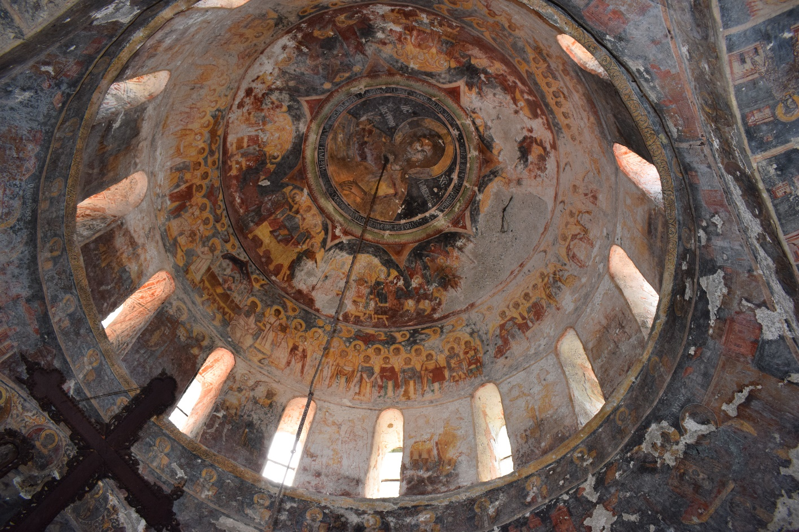 I.M Παναγιάς Κεχριάς Τοιχογραφικός διάκοσμος

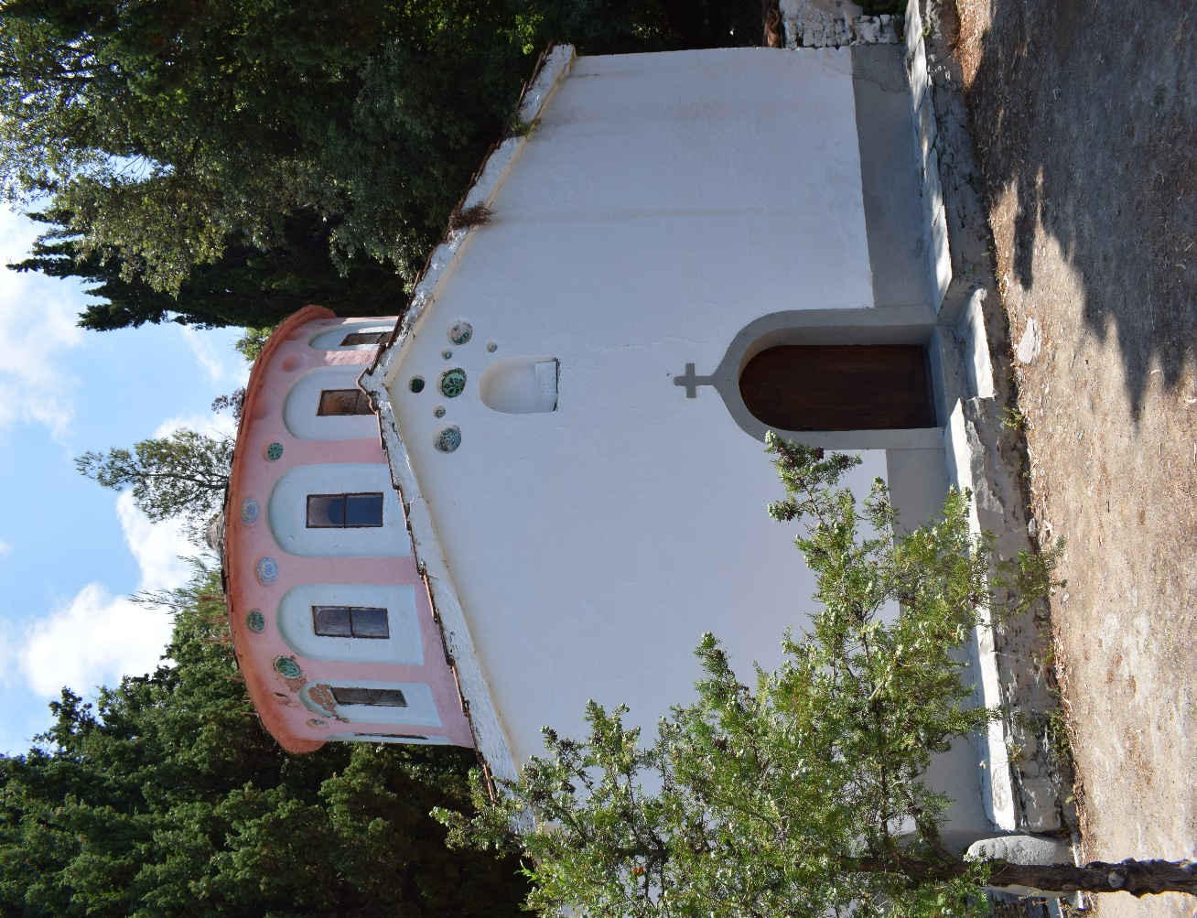
I.M Παναγιάς Κεχριάς

